Anexo IV

Método Evaluación Desempeño Laboratorios Participantes

Una manera para evaluar el desempeño de los laboratorios participantes, es mediante el uso del error normalizado, cuyo criterio se especifica en la NCh-ISO 17043 Evaluación de la conformidad – Requisitos generales para los ensayos de aptitud.

El error normalizado es calculado de acuerdo a la siguiente ecuación:

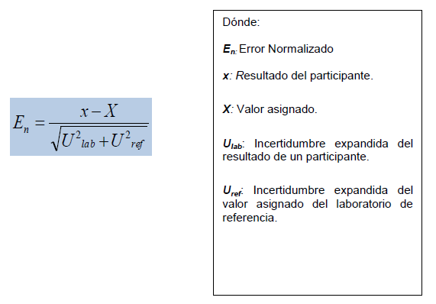

Los criterios estadísticos para la evaluación del desempeño son los siguientes:
• |En|≤ 1.0 = desempeño satisfactorio y no genera señal;
• |En|> 1.0 = desempeño insatisfactorio y genera una señal de acción.

